PRÁTICA LABORATORIAL 02
Objetivos:
• Primeiros comandos em Linux
EXERCÍCIOS

Comandos:
* - zero ou mais caracteres
? – um caracter (sempre 1 caracter)
> - Redirecciona o output do comando para um ficheiro de texto, eliminando o conteúdo do ficheiro de destino se existir

>> - Redirecciona o output do comando para um ficheiro de texto, acrescentando o output ao conteúdo que poderá já existir no ficheiro head –10 – mostra as primeiras n linhas do ficheiro, neste caso 10 linhas tail -15 – mostra as últimas n linhas do ficheiro, neste caso 15 linhas sort – mostra como output o conteúdo do ficheiro ordenado wget URL -O file.txt – Faz o download do conteúdo do URL e guarda directamente no ficheiro file.txt
Sistemas
Operativos
Open
Source
|
Linux
Mint
PL0
2
Qualquer comando tem várias opções que podemos descobrir usando o comando man nome_do_comando, por exemplo: man sort
EXERCÍCIOS DE APLICAÇÃO

Grupo I
- Na sua homefolder crie uma pasta chamada “Exer1”.
- Dentro dessa pasta crie os ficheiros “fich1.txt” “fich2.txt” “fich3.txt” “fich4.dat” “fich5.dat” “fich6.dat” “fich7.doc” “fich8.doc” “fich9.doc”
- No seu desktop crie as pastas “fichs_txt” “fichs_dat” e “fichs_doc”
- Copie para cada uma das pastas os ficheiros criados na alínea 2 que correspondem a cada uma das extensões.
- Copie as pastas “fichs_txt” “fichs_dat” e “fichs_doc” (com todo o seu conteúdo) para a pasta Exer1.
- Altere o nome da pasta “Exer1” para o seu nome.

Resolução:
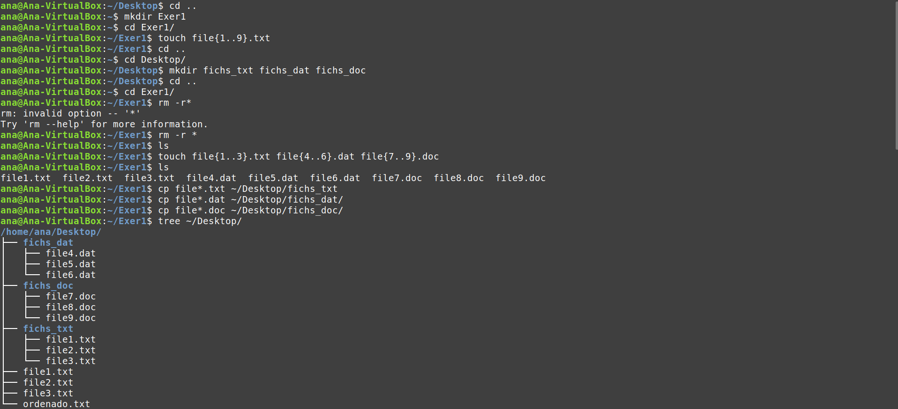
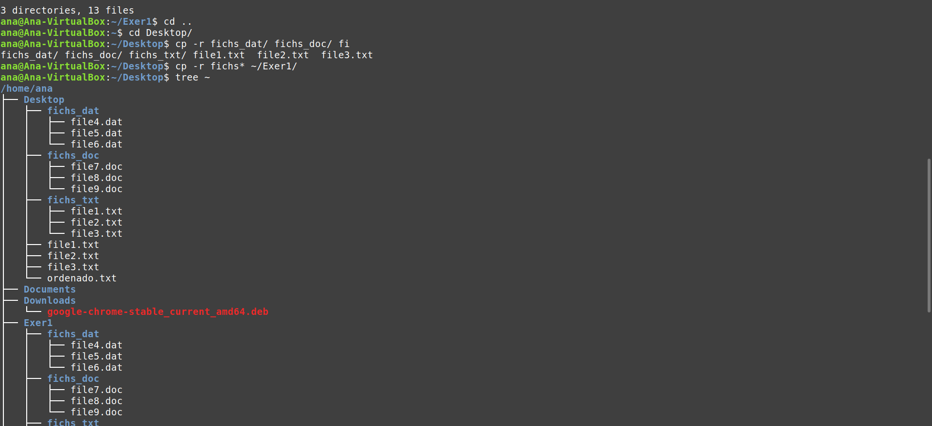
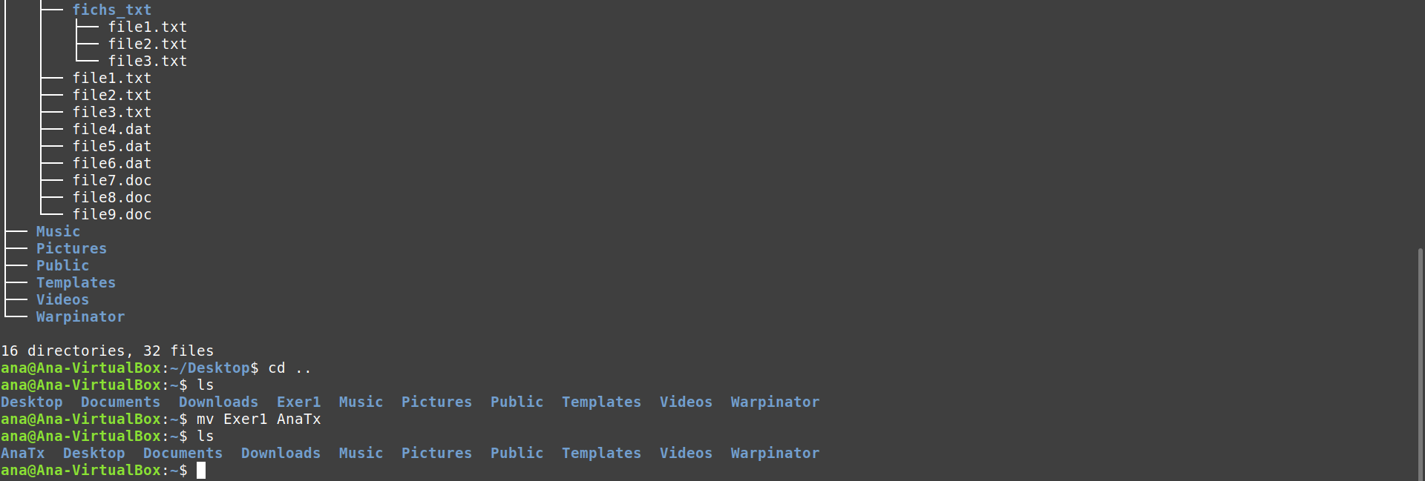
_______________________________________________________________________________________________________________
Pedro Rocha Página 1

Grupo II
- Crie uma pasta “Exer2” na sua homefolder.
- Dentro dessa pasta crie as pastas “listagens” e “ficheiros”.
- Dentro da pasta “ficheiros” crie os ficheiros “nome.txt” e “morada.txt” e neles escreva o seu nome e morada respectivamente.
- Crie o ficheiro “identificacao.dat” e redireccione o conteúdo dos ficheiros “nome.txt” e “morada.txt” por esta ordem.
- Faça o redireccionamento do conteúdo do ficheiro “identificação.dat” para o ficheiro “listagem.dat” a criar dentro da pasta listagens.
- Faça a listagem detalhada do conteúdo da pasta “ficheiros” e acrescente o output ao ficheiro
“listagem.dat”.

Resolução:
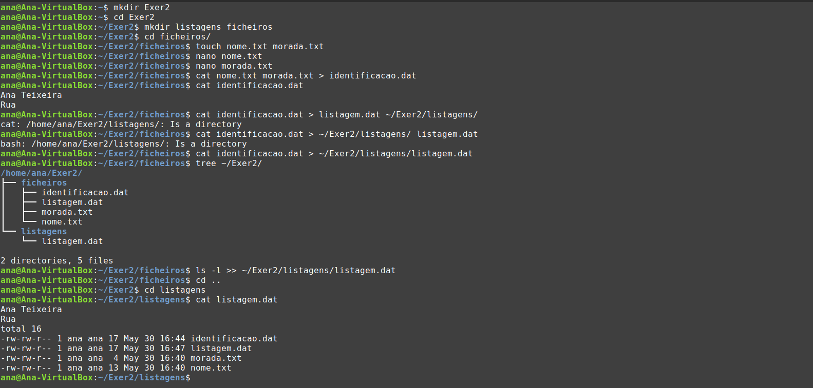

Grupo III
- Crie a pasta “Exer3” na sua homefolder.
- Dentro dessa pasta crie as pastas “exercícios” e “backups”.
- Vá ao site http://tinyurl.com/of5mnb5 e copie o conteúdo do artigo para um ficheiro de texto chamado “soft_livre.txt”, a criar dentro da pasta “backups”.
- Usando o comando head copie as primeiras 5 linhas do ficheiro “soft_livre.txt” para um ficheiro chamado “soft_livre_inicio.dat”, a criar dentro da pasta “exercícios”.
- Usando o comando tail copie as últimas 6 linhas do ficheiro “soft_livre.txt” para um ficheiro chamado “soft_livre_final.dat”, a criar dentro da pasta “exercícios”.
- Na pasta backups, crie um ficheiro chamado “resumo_noticia.dat” e na primeira linha escreva “Resumo da Noticia Sobre Software Livre”.
Sistemas
Operativos
Open
Source
|
Linux
Mint
PL0
2
- No ficheiro “resumo_noticia.dat” acrescente o conteúdo dos ficheiros “soft_livre_inicio.dat” e depois de
“soft_livre_final.dat”.
- Copie os ficheiros com extensão .dat da pasta exercícios para o directorio “backups”.
- Renomeie e pasta “backups” para “ficheiros_finais”.
- Apague a pasta “exercícios” e todo o seu conteúdo de uma só vez.
- Ordene, por ordem alfabética, o conteúdo do ficheiro soft_livre_inicio.dat e coloque o resultado num ficheiro chamado ordenacao_normal.doc
- Ordene, por ordem alfabética inversa, o conteúdo do ficheiro soft_livre_final.dat e coloque o resultado num ficheiro chamado ordenacao_inversa.doc
- Ordene, por ordem alfabética aleatória, o conteúdo do ficheiro soft_livre_final.dat e coloque o resultado num ficheiro chamado ordenacao_aleatoria.doc
Resolução: 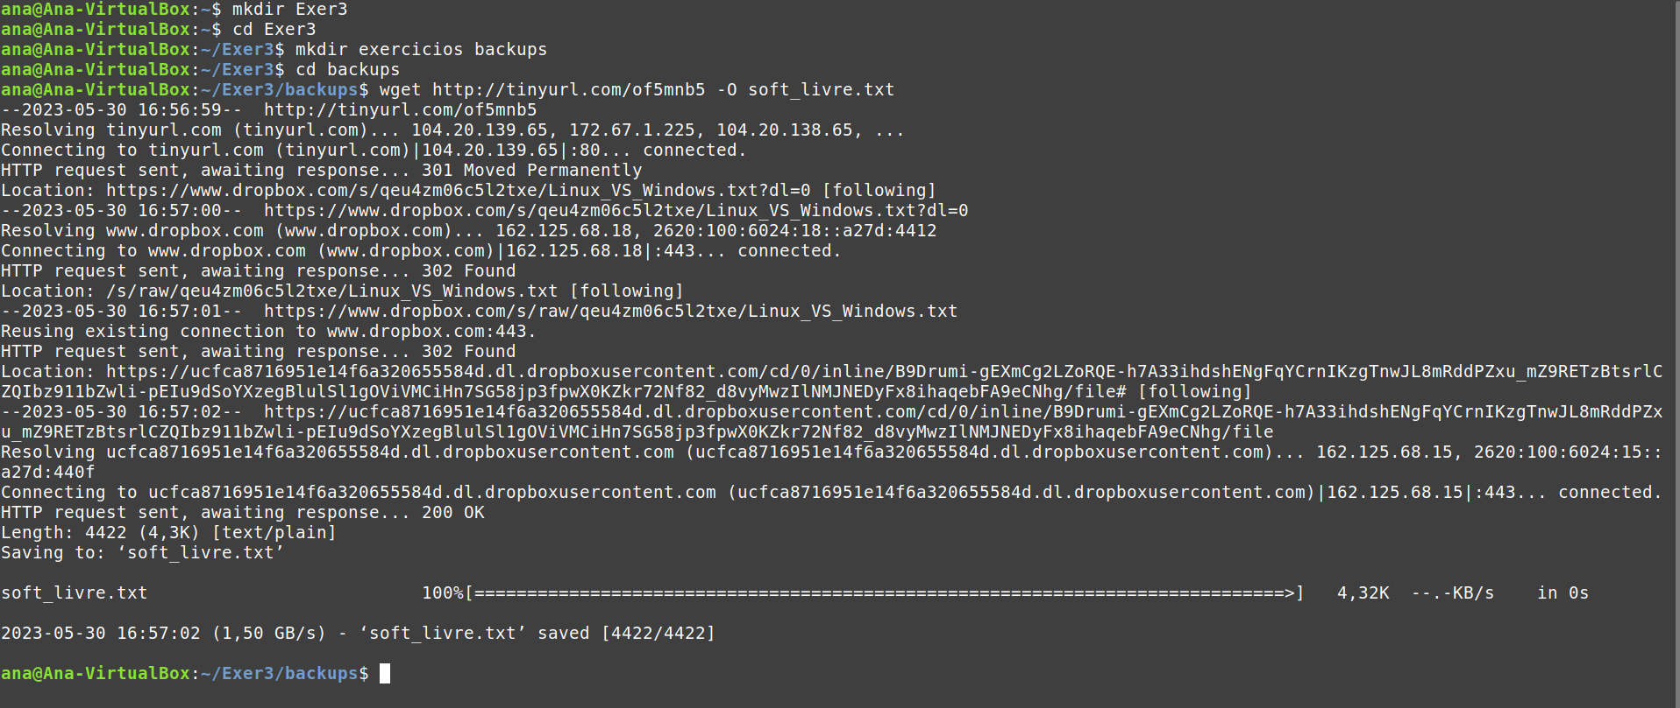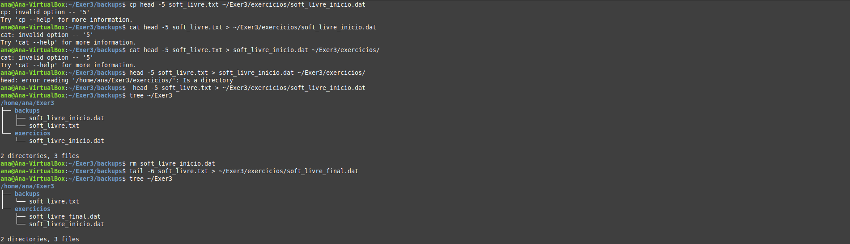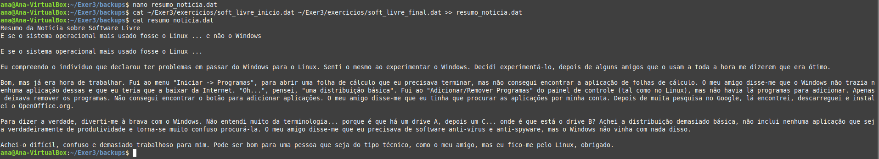
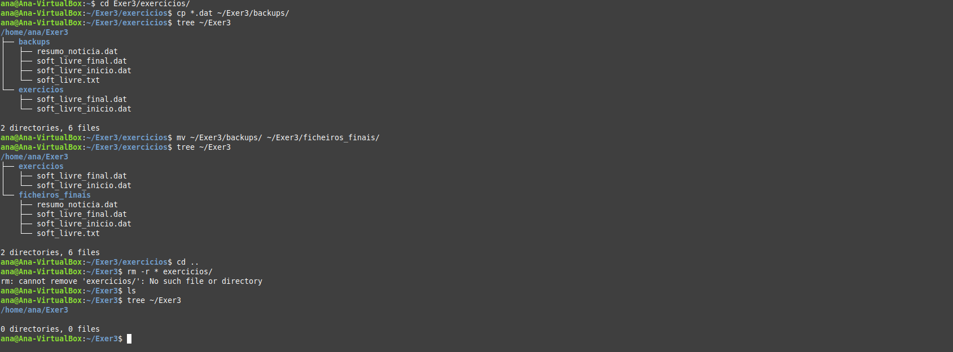
APAGUEI TUDO SEM QUERER ao tentar fazer o ponto 10. NÃO REPETIR!
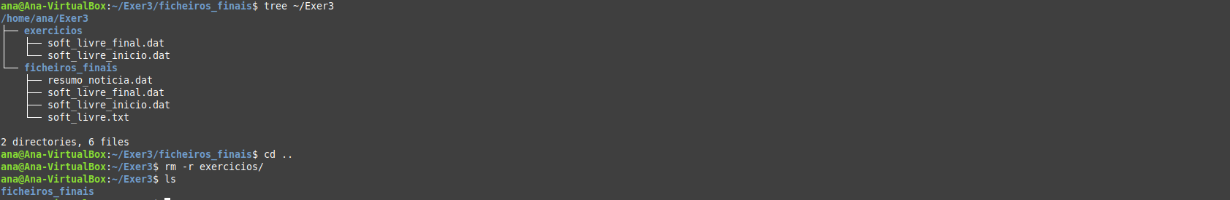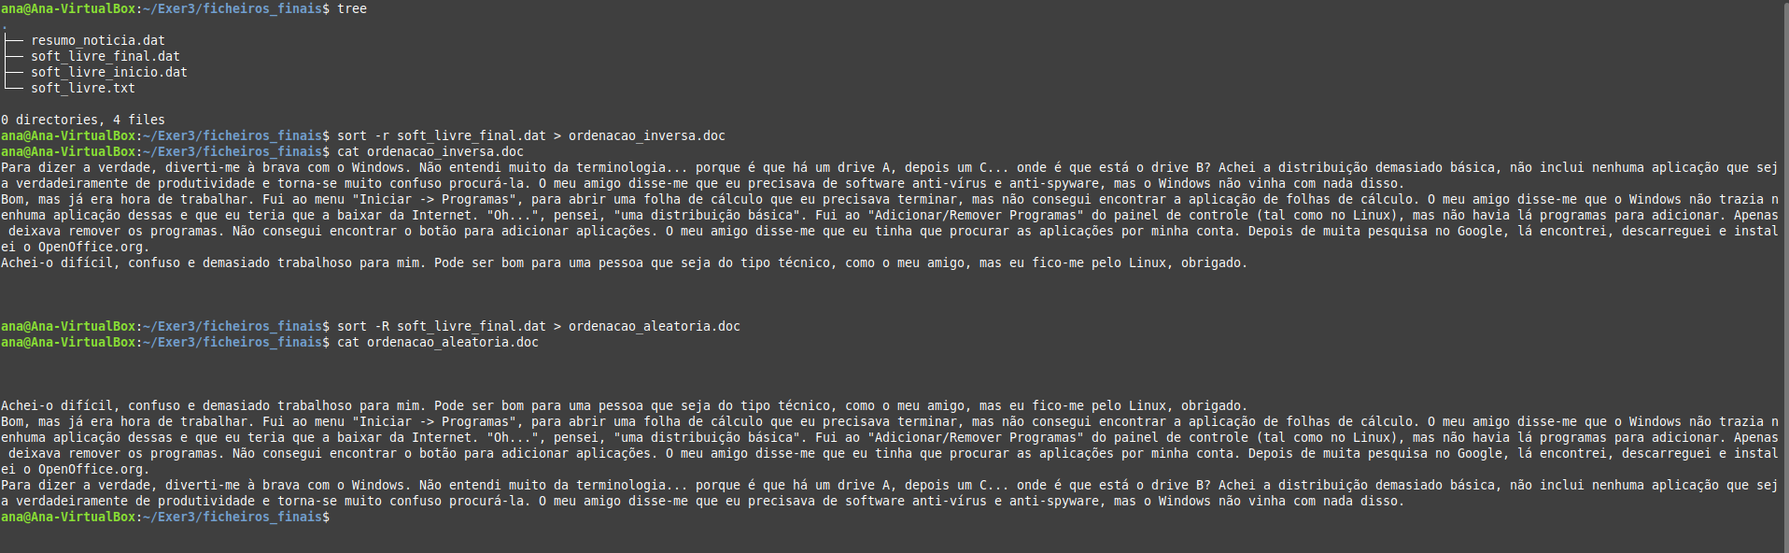
Bom trabalho!
_______________________________________________________________________________________________________________
Pedro Rocha Página 2

